DB-JD81双门电冰箱综合实训考核装置
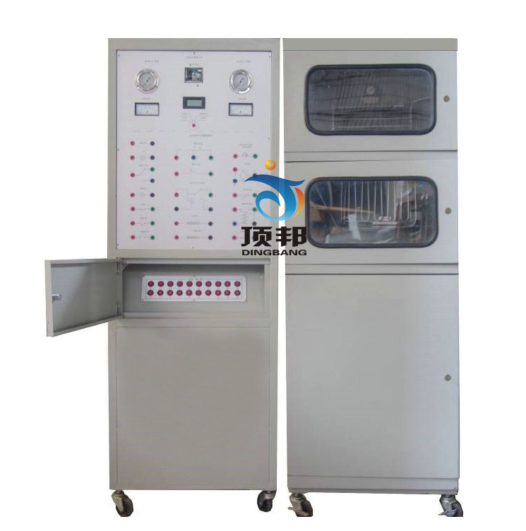
一、概述：
DB-JD81双门电冰箱综合实训考核装置是为大中专院校的制冷专业、家电维修专业、各技能培训及国家职业技能鉴定部门开发设计的，该装置集制冷、电气控制、故障模拟于一体，产训装置全理布局，具有综合性、直观性、开放性及应用性很强的教学实训及考核平台，让学生掌握直冷/间冷式电冰箱的结构、原理及特点。
二、特点：
1、双门电冰箱综合实训考核装置直观展示了直冷/间冷式冰箱的系统结构、工作原理，可以清楚的看到制冷循环系统结构及主要部件的实物，便于教学演示讲解及学生对课本知识的理解掌握。此外，管路中设有视液镜可观察制冷剂状态；高压管路为红色部分，低压管路为蓝色部分。
2、整套实训装置集直冷式、间冷式电冰箱于一体，整个电冰箱系统真实完整，结构清晰、紧凑，与实际冰箱制冷系统、电气系统一致。同时可满足对直冷式、间冷式电冰箱实训的要求。
3、系统采用真实的制冷机组（压缩机、翅片盘管式蒸发器、铝复合板吹胀式蒸发器、钢丝式冷凝器等）
4、装置设有直冷式/间冷式冰箱电气控制线路接线区域，可完成不同启动方式的运行模式，有利于学生将理论应用于实际，并培养学生实际操作动手能力。
5、可设置模拟故障，学生根据工艺分析故障可能产生的原因，确定故障发生的范围，并进行排故。有利于开展技能鉴定、考核工作。
二、技术参数：
1、输入电源：单相三线AC220V±10% 50Hz
2、装置容量：＜0.2KVA
3、外形尺寸：600×600×1700mm
4、制冷剂类型：R600
5、安全保护：具有漏电压、漏电流保护装置，安全符合国家标准
三、装置的基本装备：
1、实训柜：铁质双层亚光密纹喷塑结构，铝塑面板。制冷系统中加入了两个控制阀，用于直冷式与间冷式电冰箱转换的状态。在实验柜的底层设有一个柜子，用于放置实验连接线、工具及其它实验用品。冰箱的冷冻室门、冷藏室门采用透明设计，便于观察冷冻室内蒸发器表面结霜情况，冷凝器外置于冰箱的后面。
2、直冷/间冷式电冰箱制冷系统配置表：
序号 | 设备名称及型号 | 数量 | 备注
1 | 1/9匹冰箱制冷压缩机QD30（85 W 0.6A R600） | 1台
2 | 直冷式蒸发器（铝复合板吹胀式蒸发器及下蒸发器） | 1套
3 | 间冷式蒸发器（翅片盘管式蒸发器） | 1套
4 | 钢丝式冷凝器（17档） | 1套
5 | 冷凝风扇（间冷风机） | 1套
6 | 照明灯及门开关 | 1套
7 | 定时化霜时间继电器 | 1只
8 | 补偿电热丝、补偿开关 | 1套
9 | 温控器（WDF型、WPF型） | 1套
10 | 化霜温控器（-5^{O}C），除霜温度保险丝（65^{O}C） | 1套
11 | 双金属片热保护继电器 | 1套
12 | PTC启动器、重锤启动器 | 1套
13 | 毛细管 | 2根
14 | 电磁阀 | 2个 | 间/直模式切换
3、交流电压表1只：测量范围0～250V，用于监测电源电压
4、交流电流表1只：测量范围0～5A，用于观测系统启动电流及正常工作电流
5、温度表1只：采用PT100传感器，三位半数显，用波段开关进行切换，可分别测量冷冻室温度、冷藏室温度、冷凝器进口及出口温度
6、压力真空表2只：测量范围分别为0.1～1.6MPa、-0.1～2.5MPa，可显示系统高压侧以及低压侧的压力
7、故障箱1个：镶嵌于实验柜内，用于设置故障，并配有锁。可设置的故障类型有：电源电路、照明电路、化霜电路、压缩机保护电路等。
8、电流型漏电保护装置1套：对地漏电电流超过一定值，即跳闸切断电源；设有热保护器件，对压缩机进行过热、过载保护。
9、实训连接线1套：实训连接线及插座采用防触电结构，使用安全、可靠、防触电。
四、故障说明
编号 | 故障模拟说明 | 故障现象
K1 | 门灯开路 | 直冷模式下压缩机工作，门灯不亮
K2 | 复合门开关公共端开路 | 间冷模式下风机不转且门灯不亮
K3 | 风扇电机开路 | 间冷模式下风机不转
K4 | 门开关开路 | 直冷模式下门灯不亮
K5 | 补偿开关开路 | 直冷模式下温度在低于5^{O}C时环境下，压缩机无法启动
K6 | 化霜温控器开路 | 间冷模式下化霜时，化霜保险丝熔断
K7 | WDF温控器H-L两端开路 | 直冷模式下门灯亮，压缩机不工作
K8 | WDF温控器L-C两端开路 | 直冷模式下门灯亮，压缩机不工作
K9 | WPF温控器L-C两端开路 | 间冷模式下门灯亮，压缩机不工作
K10 | 化霜时间继电器BW-BK两端开路 | 间冷模式下门灯这，压缩机不工作
K11 | 化霜温度保险丝开路 | 间冷模式下化霜状态下，化霜不起作用
K12 | 补偿电热丝开路 | 直冷模式下温度在低于5^{O}C时环境下，压缩机无法启动
K13 | 化霜电热管开路 | 间冷模式下化霜状态下，化霜不起作用
K14 | 保护继电器开路 | 压缩机无法启动，无电流显示
K15 | PTC启动器开路 | 压缩机无法启动，电流较大（压缩机工作电流5～10倍）
K16 | 重锤启动器启动触点脱落 | 压缩机无法启动，电流较大（压缩机工作电流5～10倍）
K17 | 压缩机启动绕组1-2两端开路 | 压缩机无法启动，电流较大（压缩机工作电流5～10倍）
K18 | 压缩机运行绕组1-3两端开路 | 压缩机无法启动，电流较大（压缩机工作电流5～10倍）
K19 | 系统脏堵 | 运行状态下，高压端压力高、低压呈现负压状态
K20 | 系统冰箱 | 运行状态下，高压端压力高、低压呈现负压状态
五、实训项目：
1、专用工具的操作
2、制冷系统管件焊接
3、制冷系统试压及检漏
4、制冷系统抽真空及充注制冷剂
5、电冰箱电气线路器件的认识和测量
6、直冷式电冰箱电气控制线路接线及系统运行
7、间冷式电冰箱电气控制线路接线及系统运行
8、直冷式电冰箱维修实训及故障分析
9、间冷式电冰箱维修产训及故障分析

